***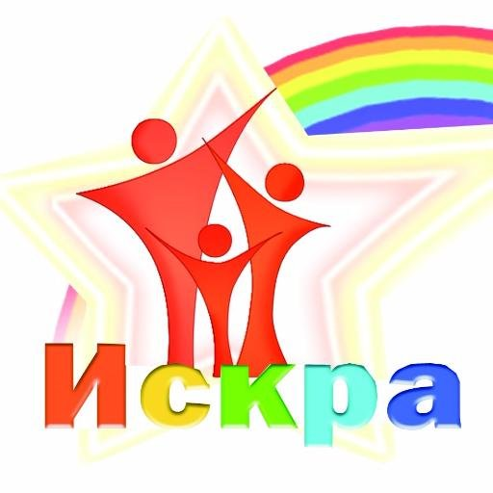*Муниципальное бюджетное общеобразовательное учреждение**

**«Константиновская школа»**

**Список отряда юных пожарников «Искра»**

**2023/2024 учебный год**

**Руководитель – педагог-организатор**

**Сабрийева Эсма Мусаевна +79788152955**

|  |  |  |
| --- | --- | --- |
| **№п/п** | **Ф.И. члена отряда** | **Класс** |
| 1 | Мардзилович Денис (командир) | 8-Б |
| 2 | Годонюк Варвара | 8-А |
| 3 | Сабрийева Медине | 5 |
| 4 | Дердюк Сергей | 8-Б |
| 5 | Поролло Варвара | 7 |
| 6 | Идрисова Эльяна | 8-А |
| 7 | Устинова Виолетта | 5 |